Annoncer E-avis Menu
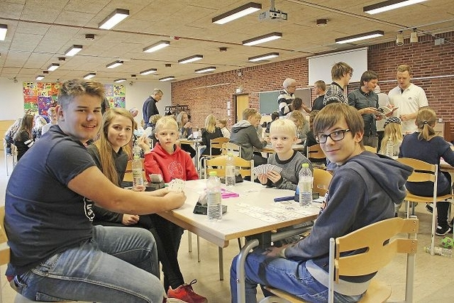
Fra venstre Alexander Hviid Rønslund, Sarah Nordenhof, Nikolai Frederiksen, Oliver Faurholt Jensen og Johan Ziegler Herald kigger på fotografens opfordring væk fra spillebordet. Ellers var de helt opslugte af spillet.

Det’ for børn: Bridge på skoleskemaet

Tankesport som bridge styrker elevernes faglige og sociale evner på flere felter, mener lærer på Stilling Skole
Udskriv Kommentér Del
AF ERLAND RASMUSSEN
Koncentrationen lyste ud af ansigterne på et halvt hundrede elever på Stilling Skole, da de forleden sad bænkede i fælleslokalet for at lære at spille bridge.
Det var første arrangement af sin art på skolen, og det er da heller ikke hverdagskost for børnene at få lov til at spille kort i timerne sådan helt officielt og med lærernes velsignelse.
Men sådan var det, da venskabsklasserne 3.c og 8.c var inviteret til en hel dag fra 8-15 med kun bridge på programmet af deres matematiklærer, Tomas Erhardsen.
Tomas Erhardsen havde fået repræsentanter fra Danmarks Bridgeforbund til at undervise i det ædle kortspil, herunder en junior verdensmester fra 2008 og 2010, Dennis Bilde fra Århus.
Og vi kan hilse og sige fra børnene, at det kræver alle tilstedeværende hjerneceller i sving, når man skal forstå kunsten at vurdere sin hånd, melde og senere også at tælle point sammen.
Børnene gik imidlertid til opgaven med stor iver, og der var en hjælpende hånd fra en lille håndfuld bridgespillere fra Skanderborg Bridgeklub, som gik rundt ved kortbordene med råd og dåd til de unge, måske kommende kortspillere.
Lærer Tomas Erhardsen forsikrer, at arrangementet er et helt seriøst læringsprojekt. Tidligere er der kørt et tilsvarende projekt med skak.
“Vi tror, at tankesport giver børnene et løft i deres evner til at lære. I bridge tænker man logisk, lægger en strategi, gennemfører sin plan og lærer at træffe beslutninger i sporten baseret på matematik og menneskelig forståelse,” forklarer Tomas Erhardsen, som opfatter bridge som en tankesport.
Og tankesport er ifølge Tomas Erhardsen et element i et udvidet idrætsbegreb, hvor nøgleordet er koncentration, og det kan give en indlæringsfordel for livet at lære bridge som ung.
Der er dog også en social værdi i kortspillet.
“Elever med vidt forskellige forudsætninger kan mødes i et fællesskab, hvor det ikke handler om at være størst og stærkest, men at vise respekt for hinanden, samarbejde med sin makker, tænke fremad og holde fokus,” argumenterer Tomas Erhardsen.
I forbindelse med bridgedagen på Stilling Skole deltog også pædagoger fra SFO og klub, fordi det er tanken, at der kan følges op på bridgedagen i den nye understøttende undervisning, der er en del af folkeskolereformen.
“Folkeskolereformen giver os jo nogle nye rammer, vi skal fylde ud, og her kan man finde plads til bridge, fordi det giver mening i forhold til, at eleverne lærer noget ved at spille,” understreger Tomas Erhardsen.
Elevernes reaktion på bridgespille var positiv.
“Det er svært, men sjovt, og så kræver det, at man tænker lidt mere end i det daglige,” lød det fra en gruppe elever, Lokalavisen talte med.

